苏州大学《高等仪器分析》期末复习资料
一．论述题
- 直接电位分析法中采用的离子选择性电极主要有哪些类型？解释玻璃电极和氟离子选择性电极产生膜电位的机理。
刚性基质电极、均相晶体膜电极、非均相晶体膜电极、流动载体电极、气敏电极等。
玻璃电极经水浸泡后形成水化凝胶层，该凝胶层根据水溶液中质子活度高低电离出质子，并在电极表面形成双电层，该双电层的电场强度即为膜电位，与溶液中质子活度相关，可用能斯特方程描述。
氟离子选择性电极敏感膜由掺杂的氟化镧晶体构成，掺杂后的氟化镧由于晶体缺陷，当溶液中氟离子浓度不同时会有氟离子离解扩散出（或入）膜内，并与溶液中相反电荷离子形成平衡，电场强度与溶液中氟离子活度相关。
- 伏安分析法中限制灵敏度提高的主要因素是什么电流？这种电流是由于什么原因产生的？哪些方法可用于提高伏安分析的灵敏度？
充电电流。由电极表面双电层引起。当向电极表面施加电位时，电极内部自由电子在电场作用下发生迁移，但由于电场强度未达到与溶液中电活性物质交换电子的强度，所以电子并不会离开电极表面而放电，此时电极表面会积累一定数量的电荷，并会同时吸引溶液中带相反电荷的离子，达到平衡时即形成双电层，此过程中形成的电流即为充电电流。
快扫描伏安法、方波－脉冲伏安法、交流伏安法、溶出伏安法、催化伏安法、吸附伏安法、导数与卷积伏安法等均可提高伏安分析灵敏度。
- 伏安分析电极过程有哪些步骤组成？在分析应用中常涉及哪几种伴随有化学变化的电极过程？会产生什么效应？
传质、预先的转变及活化、吸附、电子交换、随后的变化、吸附或脱附、沉积（气体逸出）或传质。
伴随着化学反应的电子迁移反应的机理（电极反应机理）
（阴极还原Ox+ne → Red. 阳极氧化：Red → Ox + ne）
（1）CE机理：发生电子迁移之前发生化学反应
通式：X ←→ Ox + ne ←→ Red
（2）EC机理：发生电子迁移之后发生化学反应
通式：Ox + ne ←→ Red ←→ X
（3）催化机理：EC机理中的一种，在电极和溶液之间的电子传递反应，通过电极表面物种氧化-还原的媒介作用，使反应在比裸电极低的超电势下发生，属于“外壳层”催化。
通式：Ox + ne ←→ Red E 步骤 Red + X ←→ Ox + Y C步骤
（4）ECE机理：氧化还原物种先在电极上发生电子迁移反应，接着又发生化学反应，在此两反应后又发生电子迁移反应，生成产物。
最主要的过程是平行催化反应，由于溶液中共存的氧化（还原）性物质可使电极反应的产物迅速转化成反应物的形式，并重新进行电化学反应，可使电极反应形成的电流显著提高，获得更高的灵敏度。
4、电位分析是根据哪个基本方程式建立起来的？请写出此方程式。如何测定离子选择性电极的选择性系数？该系数具有何种意义？电位法可采用哪几种方式进行定量测定？
电位分析基于能斯特方程式建立，电位选择性系数是指离子选择性电极对待测离子和干扰离子之间选择性高低的指标，即在同一电极上干扰离子达到与待测离子同样的电位响应所需的浓度倍数的倒数，选择性系数越小，说明干扰程度越低。
若测定离子为i，电荷为zi；干扰离子为j，电荷为zj。考虑到共存离子产生的电位，则膜电位的一般式可写成为：
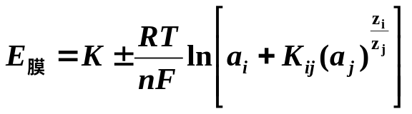

a 对阳离子响应的电极，K 后取正号；对负离子响应的电极，K 后取负号。
b Ki J称之为电极的选择性系数，
其意义为：在相同的测定条件下，待测离子和干扰离子产生相同电位时待测离子的活度αi与干扰离子活度αj的比值:
Ki j = αi /α j
c 通常Ki j << 1, Ki j值越小,表明电极的选择性越高。
d 选择性系数严格来说不是一个常数，在不同离子活度条件下测定的选择性系数值各不相同。
e Kij仅能用来估计干扰离子存在时产生的测定误差或确定电极的适用范围。
Kij的测定方法：采用分别溶液法和混合溶液法测定选择性系数，分别溶液法又分等活度法和等电位法。
1）分别溶液法
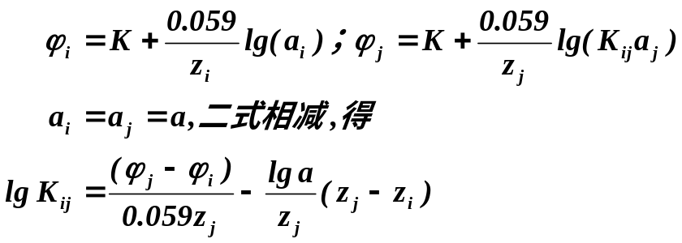分别配制相同活度的响应离子i和干扰离子j, 然后分别测定其电位值。

2）混合溶液法
响应离子和干扰离子共存于同一溶液时，亦可通过作图方法测定选择性系数。
电位法定量方法：单点校正法、工作曲线法、标准加入法和电位滴定法等。
5、试根据Fick第一定律和第二定律解释伏安电流与哪些因素相关？Cotrell方程可用于作何种判断？
设：平面的扩散过程
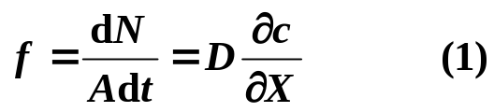 费克扩散定律：单位时间内通过单位平面的扩散物质的量与浓差梯度成正比：
根据法拉第电解定律
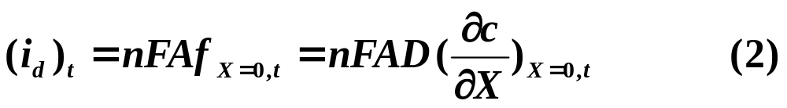
A:电极面积;D 扩散系数
(i_{d})_{t} 时电解开始后t 时,扩散电流的大小。

在扩散场中,浓度的分布是时间t 和距电极表面距离X 的函数
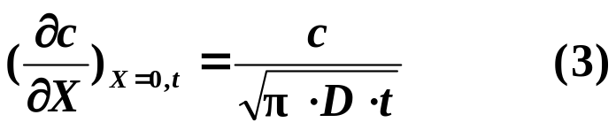 c = ϕ(t, X )

(3)代入(2),得:
极限扩散电流—Cottrell方程:

伏安电流的大小与以下因素有关：电极面积、扫描速度、电活性物质扩散系数、电活性物质本体浓度等。可以判断电极过程是否受扩散所控制。
6、直接电位分析法中采用的离子选择性电极主要有哪些类型？解释玻璃电极和氟离子选择性电极产生膜电位的机理。（15分）
刚性基质电极、均相晶体膜电极、非均相晶体膜电极、流动载体电极、气敏电极等。
玻璃电极经水浸泡后形成水化凝胶层，该凝胶层根据水溶液中质子活度高低电离出质子，并在电极表面形成双电层，该双电层的电场强度即为膜电位，与溶液中质子活度相关，可用能斯特方程描述。
氟离子选择性电极敏感膜由掺杂的氟化镧晶体构成，掺杂后的氟化镧由于晶体缺陷，当溶液中氟离子浓度不同时会有氟离子离解扩散出（或入）膜内，并与溶液中相反电荷离子形成平衡，电场强度与溶液中氟离子活度相关。
7、电化学分析方法是建立在对电信号测量基础上的一类分析方法，试讨论有哪些可用的电信号被利用，并因此建立起哪些分析方法，简要介绍这些分析方法的应用。（20分）
直接通过测定电流、电位、电导、电量等物理量，在溶液中有电流或无电流流动的情况下，来研究、确定参与反应的化学物质的量。
(1)电导分析法：测量电导值；原理：依据溶液电导与电解质关系；应用：高纯水质分析，酸雨监测。
(2)电位分析法：测量电动势；直接电位法：电极电位与溶液中电活性物质的活度有关，通过测量溶液的电动势，根据能斯特方程计算被测物质的含量；电位滴定：用电位测量装置指示滴定分析过程中被测组分的浓度变化，通过记录或绘制滴定曲线来确定滴定终点的分析方法。
(3)电解(电重量)分析法：测量电解过程电极上析出物重量；电解分析： 在恒电流或控制电位条件下，使被测物质在电极上析出，实现定量分离测定目的的方法。电重量分析法：电解过程中在阴极上析出的物质量通常可以用称重的方法来确定。
(4)库仑分析法：测量电解过程中的电量；依据法拉第电解定律，由电解过程中电极上通过的电量确定电极上析出的物质量的分析方法。
(5)伏安分析：测量电流与电位变化曲线；通过测定特殊条件下的电流—电压曲线来分析电解质的组成和含量的一类分析方法的总称。
(6)极谱分析：使用滴汞电极时的伏安分析。
8、简述极谱催化波的原理、过程、分类和特点
极谱催化波是在电化学和化学动力学的理论基础上发展起来的提高极谱分析灵敏度和选择性的一种方法。
极谱电流按其电极过程的不同可分为：
1）受扩散控制的极谱电流—扩散电流，可逆波；
2）受电极反应速度控制的极谱电流—扩散电流，不可逆波；
3）受吸附作用控制的极谱电流—吸附电流（吸附波）；
4）受化学反应作用控制的极谱电流—动力波，催化波。
电极上的浓度扩散行为
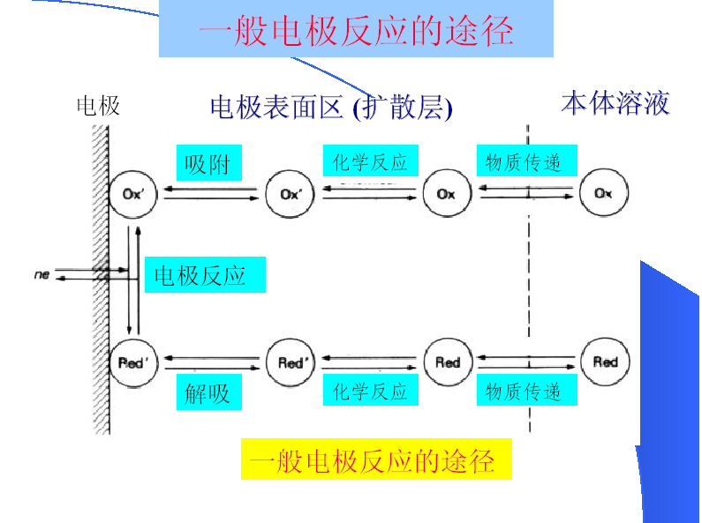
动力波可分为三类：
- 化学反应超前于电极反应：
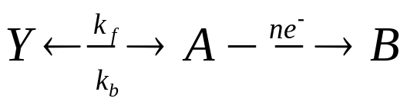

3）化学反应与电极反应平行：

2）化学反应滞后于电极反应：
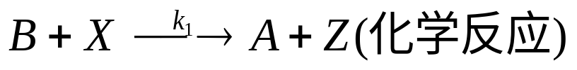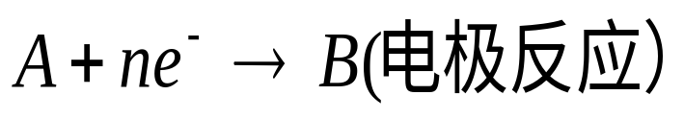

极谱催化波就是基于第三类反应，这里存在一个电极反应—化学反应—电极反应的循环。A在电极反应中被消耗，又在化学反应中生成，因两反应平行，故A的浓度几乎不变，相当于催化剂，催化了X的还原。这时会因催化反应而增大电流（催化电流），催化电流与A的浓度呈正比。极谱催化波因此而具有高的灵敏度。
9、简述循环伏安法的原理及应用
极谱分析所获得的电流响应与电位的关系称为线性伏安扫描。如果扫描信号为为三角波信号，所获得的电流响应与电位信号的关系称为循环伏安扫描。
循环伏安法的电压扫描方式与单扫描相似。通常采用的指示电极为悬汞电极、汞膜电极或固体电极，如 Pt 圆盘电极、玻璃碳电极、碳糊电极等。 扫描开始时，从起始电压扫描至某一电压后，再反向回扫至起始电压，构成等腰三角形脉冲：
正向扫描时：O + 2e == R
反向扫描时：R == O + 2e
循环极谱波如图所示。在一次扫描过程中完成一个氧化和还原过程的循环，故此法称为循环伏安法。
从循环伏安图中可测得阴极峰电流 ipc 和峰电位 ϕpc、阳极峰电流 ipa 和峰电位ϕpa。对于可逆反应，则曲线上下对称，此时上下峰电流的比值及峰电位的差值分别为：
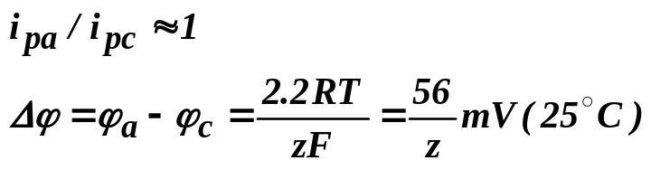

从峰电流比可以推断反应是否可逆；峰电位差与扫描速率无关，可以求得可逆反应的条件电极电位(ϕpa+ϕpc)/2。循环伏安法可用于研究电极反应过程。
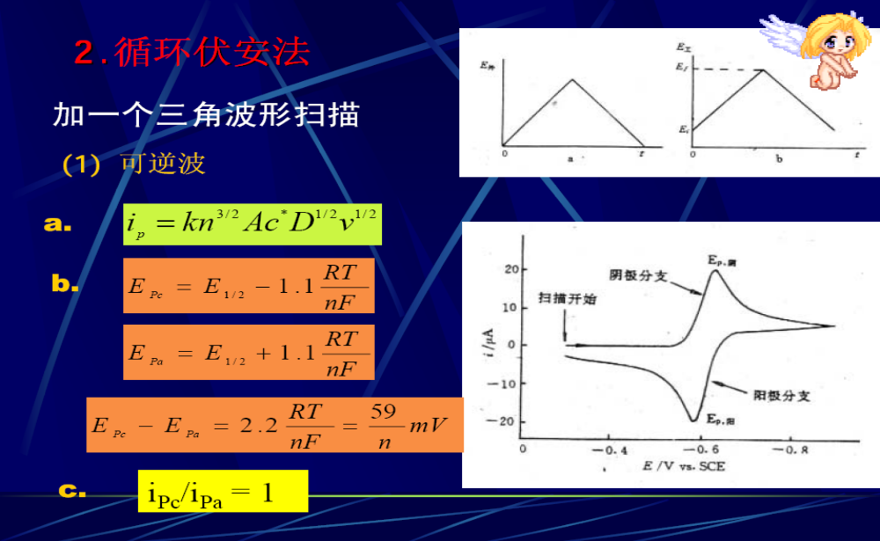
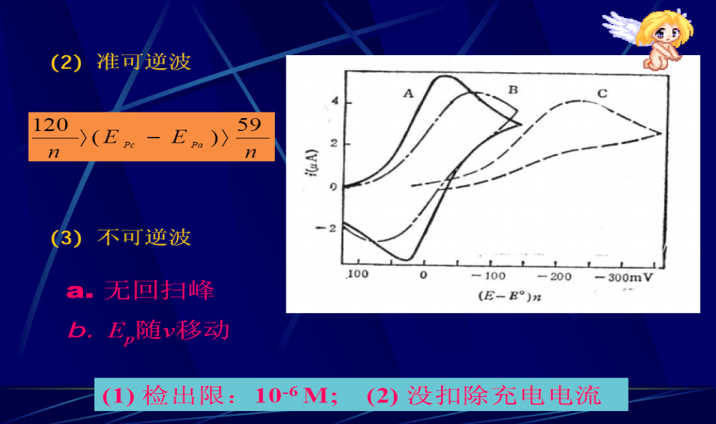
10、简述溶出伏安法的原理、过程和分类
1) 基本原理
溶出安伏法包含电解富集和电解溶出两个过程．首先是电解富集过程．它是将工作电极固定在产生极限电流电位进行电解，使被测物质富集在电极上．为了提高富集效果，可同时使电极旋转或搅拌溶液，以加快被测物质输送到电极表面．富集物质的量则与电极电位、电极面积、电解时间和搅拌速度等因素有关。
恒电位电解富集与伏安分析相结合的一种极谱分析技术。
2) 过程
（1）被测物质在适当电压下恒电位电解, 还原沉积在阴极上;
（2）施加反向电压, 使还原沉积在阴极(此时变阳极)上的金属离子氧化溶解，形成较大的峰电流;
（3） 峰电流与被测物质浓度成正比,定量依据;
（4） 灵敏度一般可达10⁻⁸ ～ 10⁻⁹ mol/L；
（5）电流信号呈峰型，便于测量,可同时测量多种金属离子。
3) 分类
根据分析过程中，电极性质的变化分为：
a. 阳极溶出伏安法：富集时工作电极为阴极，溶出时工作电极为阳极的伏安法称为阳极溶出伏安法（多用于测定金属离子）。
b. 阴极溶出伏安法：富集时工作电极为阳极，溶出时工作电极为阴极的伏安法称为阴极溶出伏安法（一般用于卤素、硫等阴离子测定）。
- 计时电位溶出伏安法－记录恒电流电解条件下的电位－时间曲线的伏安法。
11、何谓正相分配色谱？何谓反相分配色谱？它们各适于分离何种化合物？（10分）
在液液色谱中为了避免固定液的流失。对流动相的一个基本要求是流动相尽可能不与固定相互溶，而且流动相与固定相的极性差别越显著越好。根据所使用的流动相和固定相的极性程度，将其分为正相分配色谱和反相分配色谱。如果采用流动相的极性小于固定相的极性，称为正相分配色谱，它适用于极性化合物的分离。其流出顺序是极性小的先流出，极性大的后流出。如果采用流动相的极性大于固定相的极性，称为反相分配色谱。它适用于非极性化合物的分离，其流出顺序与正相色谱恰好相反，极性大的先流出，极性小的后流出。
12、什么是化学键合固定相？它的突出优点是什么？（10分）
化学键合固定相是通过化学反应将有机分子键合在载体表面所形成的柱填充剂。它是目前应用最广、性能最佳的固定相。这种固定相的分离机理既不是单一的吸附作用，也不是单一的液液分配机理。一般认为吸附和分配两种机理兼有，键合相的表面覆盖度大小决定何种机理起主导作用。
化学键合固定相的特点
（1）传质快，表面无深凹陷，比一般液体固定相传质快；
（2）寿命长，化学键合，无固定液流失，耐流动相冲击；
耐水、耐光、耐有机溶剂，稳定；
（4）选择性好，可键合不同官能团，提高选择性；
（5）有利于梯度洗脱。
13、试从原理、仪器及应用等方面比较气相色谱分析法和高效液相色谱分析法。
14、试从原理、仪器及应用等方面比较分子荧光分析法和化学发光分析法。
15、光谱分析的共同原理是什么？试围绕你已经学习过的光谱分析方法进行论证，并指出各种具体的光谱分析法具有何种特征。
光分析主要根据物质发射,吸收电磁辐射以及物质与电磁辐射的相互作用来进行分析的。
可分为两大类：光谱法和非光谱法。
光谱法是基于测量辐射的波长及强度。在这类方法中通常需要测定试样的光谱，而这些光谱是由于物质的原子或分子的特定能级的跃迁所产生的，因此根据其特征光谱的波长可进行定性分析；而光谱的强度与物质的含量有关，故可进行定量分析。举例说明
非光谱法不涉及光谱的测定，即不涉及能级的跃迁，而主要是利用电磁辐射与物质的相互作用。这个相互作用引起电磁辐射在方向上的改变或物理性质的变化，而利用这些改变可以进行分析。举例说明

- 电化学分析方法是建立在对电信号测量基础上的一类分析方法，试讨论有哪些可用的电信号被利用，并因此建立起哪些分析方法，简要介绍这些分析方法的应用。
直接通过测定电流、电位、电导、电量等物理量，在溶液中有电流或无电流流动的情况下，来研究、确定参与反应的化学物质的量。
(1)电导分析法：测量电导值；原理：依据溶液电导与电解质关系；应用：高纯水质分析，酸雨监测。
(2)电位分析法：测量电动势；直接电位法：电极电位与溶液中电活性物质的活度有关，通过测量溶液的电动势，根据能斯特方程计算被测物质的含量；电位滴定：用电位测量装置指示滴定分析过程中被测组分的浓度变化，通过记录或绘制滴定曲线来确定滴定终点的分析方法。
(3)电解(电重量)分析法：测量电解过程电极上析出物重量；电解分析： 在恒电流或控制电位条件下，使被测物质在电极上析出，实现定量分离测定目的的方法。电重量分析法：电解过程中在阴极上析出的物质量通常可以用称重的方法来确定。
(4)库仑分析法：测量电解过程中的电量；依据法拉第电解定律，由电解过程中电极上通过的电量确定电极上析出的物质量的分析方法。
(5)伏安分析：测量电流与电位变化曲线；通过测定特殊条件下的电流—电压曲线来分析电解质的组成和含量的一类分析方法的总称。
(6)极谱分析：使用滴汞电极时的伏安分析。
- 请讨论玻璃电极和氟离子选择性电极的膜电位响应原理。对离子选择性电极而言，电位选择性系数是一个非常重要的性能参数，试讨论有哪些方法可测定选择性系数？如何测定？
玻璃电极经水浸泡后形成水化凝胶层，该凝胶层根据水溶液中质子活度高低电离出质子，并在电极表面形成双电层，该双电层的电场强度即为膜电位，与溶液中质子活度相关，可用能斯特方程描述。
氟离子选择性电极敏感膜由掺杂的氟化镧晶体构成，掺杂后的氟化镧由于晶体缺陷，当溶液中氟离子浓度不同时会有氟离子离解扩散出（或入）膜内，并与溶液中相反电荷离子形成平衡，电场强度与溶液中氟离子活度相关。
电位分析基于能斯特方程式建立，电位选择性系数是指离子选择性电极对待测离子和干扰离子之间选择性高低的指标，即在同一电极上干扰离子达到与待测离子同样的电位响应所需的浓度倍数的倒数，选择性系数越小，说明干扰程度越低。
若测定离子为i，电荷为zi；干扰离子为j，电荷为zj。考虑到共存离子产生的电位，则膜电位的一般式可写成为：

a 对阳离子响应的电极，K 后取正号；对负离子响应的电极，K 后取负号。
b Ki J称之为电极的选择性系数，
其意义为：在相同的测定条件下，待测离子和干扰离子产生相同电位时待测离子的活度αi与干扰离子活度αj的比值:
Ki j = αi /α j
c 通常Ki j << 1, Ki j值越小,表明电极的选择性越高。
d 选择性系数严格来说不是一个常数，在不同离子活度条件下测定的选择性系数值各不相同。
e Kij仅能用来估计干扰离子存在时产生的测定误差或确定电极的适用范围。
Kij的测定方法：采用分别溶液法和混合溶液法测定选择性系数，分别溶液法又分等活度法和等电位法。
1）分别溶液法
分别配制相同活度的响应离子i和干扰离子j, 然后分别测定其电位值。
2）混合溶液法
响应离子和干扰离子共存于同一溶液时，亦可通过作图方法测定选择性系数。
电位法定量方法：单点校正法、工作曲线法、标准加入法等。

- 伏安分析法的基本原理是什么？为何经典直流伏安分析电流响应会出现一个平台？伏安分析中影响测定灵敏度最主要的因素是什么？为何产生？如何减小其影响？
19．色谱与质谱联用后有什么突出特点？
答：质谱法具有灵敏度高、定性能力强等特点。但进样要纯，才能发挥其特长。另一方面，进行定量分析又比较复杂。气相色谱法则具有分离效率高、定量分析简便的特点，但定性能力却较差。因此这两种方法若能联用，可以相互取长补短，其优点是：(1)气相色谱仪是质谱法的理想的“进样器”，试样经色谱分离后以纯物质形式进入质谱仪，就可充分发挥质谱法的特长。(2)质谱仪是气相色谱法的理想的“检测器”，色谱法所用的检测器如氢焰电离检测器、热导池检测器、电子捕获检测器都具有局限性。而质谱仪能检出几乎全部化合物，灵敏度又很高。
所以，色谱—质谱联用技术既发挥了色谱法的高分离能力，又发挥了质谱法的高鉴别能力。这种技术适用于作多组分混合物中未知组分的定性鉴定；可以判断化合物的分子结构；可以准确地测定未知组分的分子量；可以修正色谱分析的错误判断；可以鉴定出部分分离甚至末分离开的色谱峰等。因此日益受到重视，现在几乎全部先进的质谱仪器都具有进行联用的气相色谱仪，并配有计算机，使得计算、联机检索等变得快捷而准确。
20．试述液相色谱－质谱联用的迫切性．
答：生命过程中的化学是当前化学学科发展的前沿领域之一。高极性、热不稳定、难挥发的大分子有机化合物和生物样品难以采用GC-MS进行分析。液相色谱虽然不受化合物沸点的限制，并能对热稳定性差的试样进行分离、分析，但由于其定性能力差，所以应用得到来极大的限制。这类化合物的分离分析成为分析化学家面临的重大挑战。开发液相色谱与有机质谱的联用技术是迫切需要解决的课题。
21. 用色谱基本理论来解释高效毛细管电泳能实现高效和高速分离的原因。
高效毛细管电泳在技术上采取了两项重要改进：
一是采用了0.05mm内径的毛细管,；
二是采用了高达数千伏的电压。
- 毛细管的采用使产生的热量能够较快散发，大大减小了温度效应，使电场电压可以很高。
- 电压升高，电场推动力大，又可进一步使柱径变小，柱长增加，
- 电荷均匀分布，整体移动，电渗流的流动为平流，塞式流动（谱带展宽很小）；
- 液相色谱中的溶液流动为层流，抛物线流型，管壁处流速为零，管中心处的速度为平均速度的2倍（引起谱带展宽较大）。
- 高效毛细管电泳的柱效远高于高效液相色谱，理论塔板数高达几十万块/米，特殊柱子可以达到数百万。
二．简答题
1. 为什么作为高效液相色谱仪的流动相在使用前必须过滤、脱气？
1. 高效液相色谱仪所用溶剂在放入贮液罐之前必须经过0.45μm滤膜过滤，除去溶剂中的机械杂质，以防输液管道或进样阀产生阻塞现象。所有溶剂在上机使用前必须脱气；因为色谱住是带压力操作的，检测器是在常压下工作。若流动相中所含有的空气不除去，则流动相通过柱子时其中的气泡受到压力而压缩，流出柱子进入检测器时因常压而将气泡释放出来，造成检测器噪声增大，使基线不稳，仪器不能正常工作，这在梯度洗脱时尤其突出。
2. 高效液相色谱有哪几种定量方法，其中哪种是比较精确的定量方法，并简述之。
2. 高效液相色谱的定量方法与气相色谱定量方法类似，主要有归一化法、外标法和内标法。其中内标法是比较精确的定量方法。它是将已知量的内标物加到已知量的试样中，在进行色谱测定后，待测组分峰面积和内标物峰面积之比等于待测组分的质量与内标物质量之比，求出待测组分的质量，进而求出待测组分的含量
3．如何实现气相色谱－质谱联用？
答：实现GC-MS联用的关键是接口装置，起到传输试样，匹配两者工作气体的作用。
4．何谓色谱分析的分离度与程序升温？
分离度也称分辨率或分辨度，它是指相邻两色谱峰保留值（或调整保留值）之差与两峰底宽平均值之比，即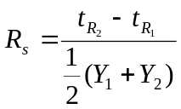或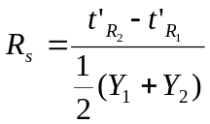。它是衡量相邻两色谱峰能否分离开和分离程度的总分离效能指标。当Rs < 1时，两峰总有部分重叠；当Rs = 1时，两峰能明显分离（分离程度达98%）；当Rs = 1.5时，两峰能完全分离（分离程度达99.7%）。因而用Rs = 1.5作为相邻峰已完全分开的标志。
程序升温是指在一个分析周期内，炉温连续地随时间由低温到高温线性或非线性地变化，以使沸点不同的组分各在其最佳柱温下流出，从而改善分离效果和缩短分析时间。它是对于沸点范围很宽的混合物，用可控硅温度控制器来连续控制柱炉的温度进行分离分析的一种技术方法。
5．下列各项对柱的塔板高度有何影响？试解释之：(1)增大相比；（2）减小进样速度；（3）提高栽气的流速；（4）减小填料的粒度；（5）降低色谱柱的柱温。
答：(1) 增大相比将使固定液体膜厚度d_{f}增大，这将使Deemter公式中的传质阻力项系数C值增大，因此将使塔板高度H增大。
(2) 减小进样速度，将使所有的分子并非同时进入色谱住，造成柱前色谱峰扩宽，而使H值增大。
(3) 增高载气流速，将会因流速值不同，而增大或减小H。（因为板高方程中的后两项相反的效果产生竞争）。
(4) 降低填料的颗粒度，将增大填料的比表面积，降低了液膜的厚度，因此，从Deemter公式可知，可减小C项和A项，就整体而言，会降低H。
(5) 降低色谱柱的柱温，将减小组分在气相和液相的扩散速率，从Deemter方程式可以看出，这将减小B而加大C，因此H是增大还是减小，则将由B，C的相对大小来决定。
6. 什么叫梯度洗脱? 它与气相色谱中的程序升温有何异同?
答：按一定的程序，连续改变流动相的配比和极性强度，通过改变流动相载液的极性来改变被分离组分的分离因素，以提高分离效果。分离极性相差很大的混合物。
程序升温是指在一个分析周期内，炉温连续地随时间由低温到高温线性或非线性地变化，以使沸点不同的组分各在其最佳柱温下流出，从而改善分离效果和缩短分析时间。它是对于沸点范围很宽的混合物，用可控硅温度控制器来连续控制柱炉的温度进行分离分析的一种技术方法。
不同点：程序升温是通过程序改变柱温，而梯度淋洗是过改变让流动相的组成、极性、PH值来达到改变k的目的。
7．指出下述情况下，色谱出峰的大致规律：
编号 试样性质 固定相性质
1 非极性 非极性
2 极性 极性
3 极性、非极性混合物 极性
4 形成氢键型 极性、氢键型

答：当试样为非极性、固定相为非极性时，试样中各组分按沸点次序先后流出色谱柱，沸点低的先出峰，沸点高的后出峰。
当试样为极性、固定相为极性时，试样中各组分主要按极性顺序出峰，极性小的先出峰，极性大的后出峰。
当试样为极性、非极性混合物，固定相为极性时，非极性组分先出峰，极性组分（或易被极化的组分）后出峰。
当试样为形成氢键型，固定相为极性、氢键型时，按与固定相形成形成氢键能力大小先后出峰，不易形成氢键的最先出峰，形成氢键能力大的后出峰。
8. 气相色谱仪的基本设备包括哪几部分？各有什么作用？
由五大系统组成：气路系统，进样系统，分离系统，温控系统和记录系统作用：
气路系统：供给连续稳定的载气。
进样系统：将液体或固体试样，在进入色谱柱前瞬间气化，然后快速定量地转入到色谱柱中。
分离系统：用于混合物各组分的分离
温控系统：设定，控制，测量色谱柱炉，气化室，检测器三处的温度。
记录系统：将载气里被分离组分的量转变为易于测量的信号。
9．用氟离子选择电极测定氟离子时，常使用柠檬酸盐缓冲溶液，并且控制试液的PH值在5.0~5.5之间，为什么？
答：一方面，在测定氟离子时，Al³⁺的存在会发生下述综合反应：Al³⁺ + 6F⁻ = AlF₆³⁻
而干扰F—的测定。使用柠檬酸盐缓冲溶液，可使用Al³⁺与柠檬酸盐形成稳定的络合物而排除Al³⁺的干扰。另一方面，在pH值高时，氢氧离子的干扰非常严重，因为在晶体电极表面存在下列化学反应：LaF₃(固) +3OH⁻ = La(OH)3(固) +3F⁻
反应释放出的氟离子将增高试液中F—的含量。
若pH过低，会发生下列反应：
F⁻ +H⁺ = HF ; F⁻ + HF =HF₂⁻
影响了试液中F—的活度。故需控制试液的pH值在5.0~5.5之间
10．试简述气相色谱法的原理及特点。
气相色谱分析的分离原理是基于不同物质在两相间具有不同的分配系数。当两相作相对运动时，试样中的各组分就在两相中进行反复多次的分配，使得原来分配系数只有微小差异的各组分产生很大的分离效果，从而各组分彼此分离开来。
特点：高的分离效能；高灵敏度；分析速度快；试剂用量少。
11．简述流动注射分析法基本原理及其优越性。
流动注射分析是将化学分析所使用的试剂和试样按一定顺序和比例用泵和管道输送到一定的区域进行混合，待反应完成之后再经由检测器检测反应产物并记录和显示分析结果。流动注射分析废弃了用气泡间隔样品的方法，将试样溶液直接以“试样塞”的形式注入到管道的试剂载流中，化学分析可在非平衡的动态条件下进行。大量实验研究及应用成果表明，FIA具有更多优点：
1. 操作简便。
2. 重现性好。
3. 分析速度快。
4. 适用于物理和物理化学过程研究。
5. 仪器简单，易于自动化。
6. 环境友好，应用范围广。
12．简述毛细管电泳分析法中向几种分离模式及其特点和应用。
一、毛细管区带电泳（CZE）
带电粒子的迁移速度=电泳和电渗流速度的矢量和。
正离子：两种效应的运动方向一致，在负极最先流出；
中性粒子：无电泳现象，受电渗流影响，在阳离子后流出；阴离子：两种效应的运动方向相反；ν_{电渗流} >ν_{电泳}时，阴离子在负极最后流出，在这种情况下，不但可以按类分离，同种类离子由于差速迁移被相互分离。
最基本、应用最广的分离模式；
二、毛细管凝胶电泳（CGE）
将聚丙烯酰胺等在毛细管柱内交联生成凝胶。
其具有多孔性，类似分子筛的作用，试样分子按大小分离。能够有效减小组分扩散，所得峰型尖锐，分离效率高。
蛋白质、DNA等的电荷/质量比与分子大小无关，CZE模式很难分离，采用CGE能获得良好分离，DAN排序的重要手段。
三、 胶束电动毛细管色谱（MECC ，MEKC）
1．缓冲溶液中加入离子型表面活性剂，其浓度达到临界浓度，形成一疏水内核、外部带负电的胶束。在电场力的作用下，胶束在柱中移动。
2．电泳流和电渗流的方向相反，且ν_{电渗流} > ν_{电泳} ，负电胶束以较慢的速度向负极移动；
3. 可用来分离中性物质，扩展了高效毛细管电泳的应用范围；4.色谱与电泳分离模式的结合。
四、毛细管等电聚焦（CIEF）
1. 根据等电点差别分离生物大分子的高分辨率电泳技术；
2. 毛细管内充有两性电解质（合成的具有不同等电点范围的脂肪族多胺基多羧酸混合物），当施加直流电压（6～8V）时，管内将建立一个由阳极到阴极逐步升高的pH梯度；
3. 氨基酸、蛋白质、多肽等的所带电荷与溶液pH有关，在酸性溶液中带正电荷，反之带负电荷。在其等电点时，呈电中性，淌度为零；
4. 聚焦：具有不同等电点的生物试样在电场力的作用下迁移，分别到达满足其等电点pH的位置时，呈电中性，停止移动，形成窄溶质带而相互分离；五、毛细管等速电泳（CITP）
1. 将两种淌度差别很大的缓冲液分别作为前导离子(充满毛细管)和尾随离子，试样离子的淌度全部位于两者之间，并以同一速度移动。
2. 负离子分析时，前导电解质的淌度大于试样中所有负离子的。所有试样都按前导离子的速度等速向阳极前进，逐渐形成各自独立的区带而分离。阴极进样，阳极检测。
3. 不同离子的淌度不同，所形成区带的电场强度不同(ν=μE)，淌度大的离子区带电场强度小；
4. 特点：界面明显，富集、浓缩作用。
六、毛细管电渗色谱（CEC）
在毛细管壁上键合或涂渍高效液相色谱的固定液，以电渗流为流动相，试样组分在两相间的分配为分离机理的电动色谱过程。

